Верхотурье. Меркушино. Екатеринбург. Ганина Яма.

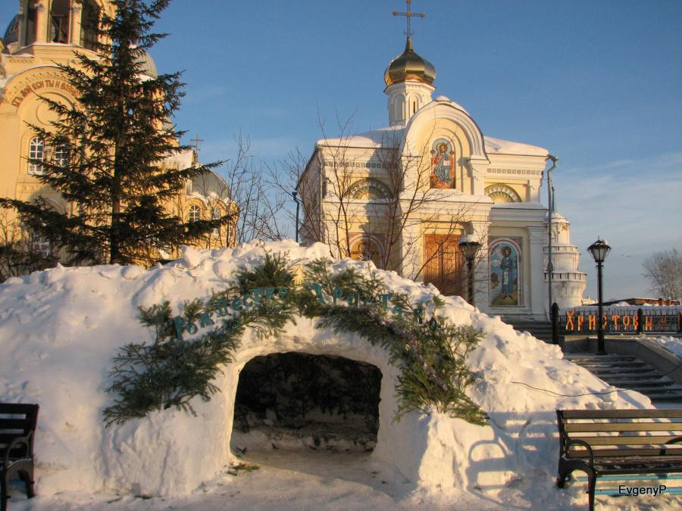
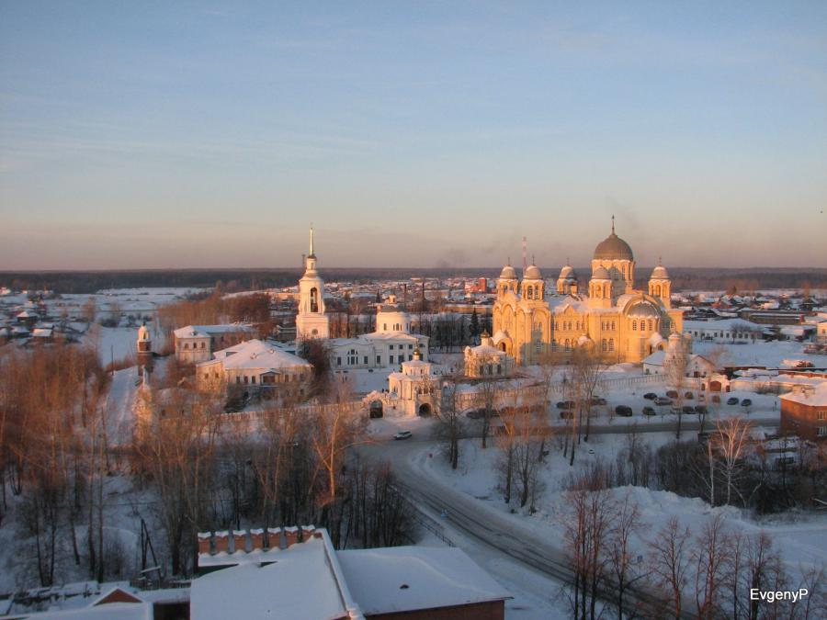
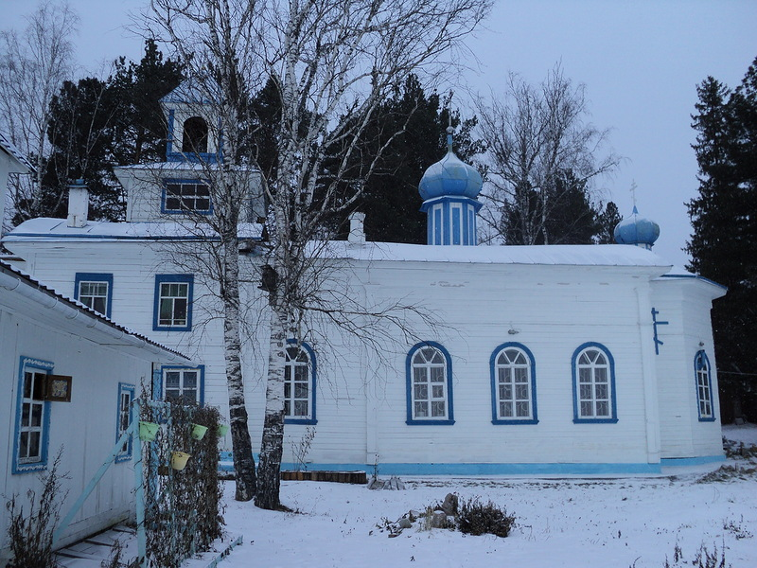

Программа тура
1 день
23.30 - Отъезд из Перми в Верхотурье
07.00 - Прибытие в Меркушино.
07-08 – Завтрак.
08-10- Экскурсия в Меркушино. Посещение уникального храмового комлпекса, источника Св. Симеона Верхотурского.
10-12 – Переезд в г.Верхотурье. По пути остановка у камушка Св. Симеона Верхотурского, посещение Храма Всех Святых Урала и Сибири, созданного в традициях русского деревянного зодчества 16-17 вв.
12-13 - обед
13-16 -Обзорная экскурсия по городу: посещение Свято-Николаевского мужского монастыря, Крестовоздвиженского собора, построенного к 300-летию правления династии Романовых, Верхотурского Кремля: Свято-Троицкого собора, Храма в честь Покрова Пресвятой Богородицы (где находится Чудотворная икона Божией матери «Умиление»).
16.30 Ужин
16.30-18.00 Посещение Святого источника «Актай»
18.00-Переезд в г.Екатеринбург. Размещение в гостинице
Свободное время.

2й день
9.00-завтрак
10.00 -14.00- Свободное время. Желающие могут посетить Аквапарк
14.00 –16.00. Посещение Ганиной Ямы
16.00- отъезд в Пермь.
22.00 – возвращение в Пермь.

Стоимость поездки -4 500 руб. на 1 чел.
В стоимость тура входит:
- Проезд на комфортабельном автобусе туристического класса - (микроавтобус при группе до 20 человек)
- Питание: обед, ужин,2 завтрака.
- Экскурсионное обслуживание в Верхотурье, Меркушино, Ганиной Яме.
- Проживание
- Входные билеты в музеи и Храмы.
- Сопровождение гидом.

